Тақырыбы: |  |  | Санның бөлігін және бөлігі бойынша санды табуға берілген есептер
Күні,айы: 08.01.18 |  |  | Мұғалімнің аты-жөні:
 |  |  | Сабаққа қатысқан оқушылар саны: | Сабаққа қатыспаған оқушылар саны:
Оқу бағдарламасына сәйкес оқу мақсаты |  |  | 5.1.2.24  санның бөлігін табу және бөлігі бойынша санды табу;  5.5.1.4  санның немесе шаманың бөлігін табу және бөлігі бойынша санды немесе шаманы табуға арналған есептерді құрастыру және шығару;
Сабақ мақсаты |  |  | Барлық оқушылар:  Оқушыларға санның бөлігін табу ережесін түсіндіру және бөлігі бойынша санды таба білуді үйрету. Есептер шығару барысында теориялық негіздерін тұжырымдау
Оқушылардың басым бөлігі:
Тақырып жайлы түсіктерін қалыптасыра отырып тақырыптың өзекті түйінді жерлерін практикада қолданады

Кейбір оқушылар:
Оқушылар топтық,жұптық жұмыс жасауда дағдыланады.
Сабақтың барысы
Сабақтың кезеңдері | Жоспарланған жұмыс |  |  |  | Ресурстар
Сабақтың басы(2-5 минут) | (МК)Оқушылардың сабаққа дайындығы.Сабақтың басталуына жағымды ықпал ететін көңіл күй қалыптастыру. Сабақ мақсатымен таныстыру.  Үй тапсырмасының дұрыс орындалғанын анықтап, қате орындалған жұмыстарды оқушылармен бірлесе отырып талқылау.  . Пысықтау сұрақтары:  - ) Бөлімдері бірдей бөлшектер қалай қосылады?  - 2) Бөлімдері әр түрлі бөлшектер қалай қосылады?  - 3) Аралас сандар қалай қосылады?  - 4) Натурал сан мен аралас санның қосындысы қалай табылады?  - 5) Бөлімдерді, бөлшектерді қалай азайтады?  - 6) Бөлімдері әр түрлі бөлшектерді қалай азайтады?  - 7) Натурал саннан бөлшекті қалай азайтады?  - 8) Аралас сандар қалай азайтылады?  - 9) Натурал санды аралас санды қалай азайтады?  - 10) Бөлшектер қалай көбейтіледі?  - 11) Натурал санды бөлшекті санға қалай көбейтеміз?  - 12) Аралас сандарды қалай көбейтеміз?  - 13) Бөлшекті бөлшекке бөлу қалай орындалады?  Кубизим әдісімен  - Бөлшектерді қос $\frac{3}{15}+\frac{5}{15}=\frac{8}{15}$  - Бөлшектерді азайт $\frac{5}{7}-\frac{2}{7}=\frac{3}{7}$  - Натурал сан мен аралас санды қос $4+6\frac{2}{7 }=10\frac{2}{7}$  - Аралас сандарды қос $3\frac{1}{5}+2\frac{3}{5}=5\frac{4}{5}$  - Аралас сандарды азайт $5\frac{5}{6}-2\frac{3}{6}=3\frac{2}{6}$  Жай бөлшектерді көбейт $\frac{3}{4}*\frac{8}{9}=\frac{2}{3}$
Сабақтың ортасы (27 минут)  Оқулықпен жұмыс | Кез келген a санының $\frac{1}{2}$ бөлігін табу үшін, а санын $\frac{1}{2}$ бөлшегіне көбейтеміз.  Мысалы:  А) 15-тің $\frac{2}{5}$ бөлігін табайық $15*\frac{2}{5}=3*2=6$  Б) 16-тің $\frac{3}{4}$ бөлігін табайық $16*\frac{3}{4}=4*3=12$  1. Егер бөлшек 1-ден кіші болса, онда санның бөлігі осы саннан кіші болады.  Мысалы:  $3\frac{5}{8} тің \frac{4}{7}$ -ін табу үшін: $3\frac{5}{8}*\frac{4}{7}=\frac{29}{8}*\frac{4}{7}=\frac{29}{14}=2\frac{1}{14}; 2 \frac{1}{14}<3\frac{5}{8}$  2. Егер бөлшек 1-ден үлкен болса, онда санның бөлігі осы саннан үлкен болады.  $16-ның 1 \frac{1}{4}$ -ін табу үшін: $16*1\frac{1}{4}=16*1\frac{5}{4}=20; 16<20$  Санның бөлігін табу үшін санды осы бөлшекке көбейтеміз.  Бөлігі бойынша санды табу үшін бөлікке сәйкес санды осы бөлшекке бөлу керек.  Мысалы:  А) $\frac{2}{3}$ -сі 24 –ке тең санды табу үшін: $24:\frac{2}{3}=24*\frac{3}{2}=36$  Ә) $\frac{1}{5}$ -і 40 –қа тең санды табу үшін: $40:\frac{1}{5}=40*5=200$  Б) ) $\frac{3}{5}$ -і 30 –ға тең санды табу үшін: $30:\frac{3}{5}=30*\frac{5}{3}=10*5=50$  Бөлігі бойынша санды табу үшін бөлікке сәйкес санды осы бөлшекке бөлеміз.  Есептер шығару  №557  ( 160:$\frac{4}{5})$ - 160= (160*$\frac{5}{4}$) –160 =40 (км)  №558  60*$\frac{2}{5}$ =12*2=24 (кг)  №559  600*$\frac{1}{6}$= 100 (км) |  |  |  | Оқулық
Сабақтың соңы( 8 мин) | Оқу жылдамдығын тексеру.  - Сәйкестендіру тест (Интерактивті тақтада)  2/5 - сі  46 - ға  86 - ға  108 - ге  18 - ге  2/5 -ге  45  215  1  115  270  - «талдау» венн диог-сы (Интерактивті тақтада)  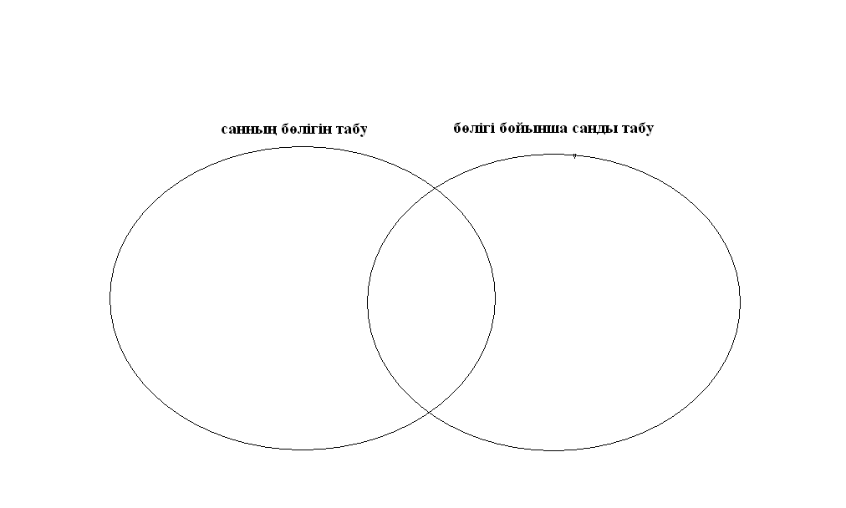  Тестік тапсырма (Интерактивті тақтада)  - 14-тің $\frac{2}{7}$ бөлігін тап  А) 5  Ә) 4  Б) 3  - 25-тің $\frac{3}{5}$ бөлігін тап  А) 25  Ә) 30  Б) 15  3. $\frac{2}{6} : \frac{6}{10}=$  А) $\frac{1}{5}$  Ә) $\frac{1}{10}$  Б) $\frac{2}{5}$  4. Көбейтуді орында : $\frac{4}{7 }*0 =$  А) $\frac{4}{7}$  Ә) 0  Б) 1  5. Бөлігі бойынша санды тап. $\frac{3}{4}$ -і 15 –ке тең  А) 25  Ә) 20  Б) 15  6. Бөлігі бойынша санды тап. $\frac{2}{3}$ -і 6 –ға тең  А) 4  Ә) 8  Б) 10  Жауабы: 1) ә 2) б 3) а 4) ә 5) ә 6) а  (Қ)Сабақты қортындылау мақсатында мұғалім оқушылармен кері байланыс орнатады.Оқушылар сабақ барысында нені білгенін, қалай жұмыс істегенін ,не қызықты әрі жеңіл болғанын, не киындық туғызғаны туралы ой-пікірлерін білдіре алады.
Үйге тапсырма п.29,№560,№561
Қосымша ақпарат
Қорытындылау |  | Төмендегі бөлікті сабағыңыз туралы өз ойыңызды жазуға қолданыңыз.Өз сабағыңыз бойынша сол жақ бағандағы сұрақтарға жауап беріңіз.
1.Сабақ барысында өзгертулер енгіздіңіз бе?
2.Жүргізген жұмыс түрлері қаншалықты тиімді болды?

Қорытынды бағалау
Ең жақсы өткен екі нәрсе?
1.
2.
Қандай екі нәрсе сабақты жақсартар еді?
1.
2.

